Oficio N°17.148
rrp/mcv
S.117ª /369ª

VALPARAÍSO, 4 de enero de 2022.

La Cámara de Diputados, en sesión de esta fecha, aprobó en general el proyecto de ley que sanciona la remoción no consentida del preservativo durante una relación sexual, correspondiente al boletín N°14.665-34.

Por haber sido objeto de una indicación, que se adjunta, me permito remitir a US. la totalidad de los antecedentes para que la Comisión que US. preside emita el segundo informe, de conformidad con lo estatuido en el inciso cuarto del artículo 130 del reglamento de la Corporación.

Hago presente a US. que la Sala aprobó en general esta iniciativa por 81 votos a favor, de un total de 155 diputados en ejercicio.

Lo que tengo a honra comunicar a US., por orden del señor Presidente de la Cámara de Diputados.

Dios guarde a US.

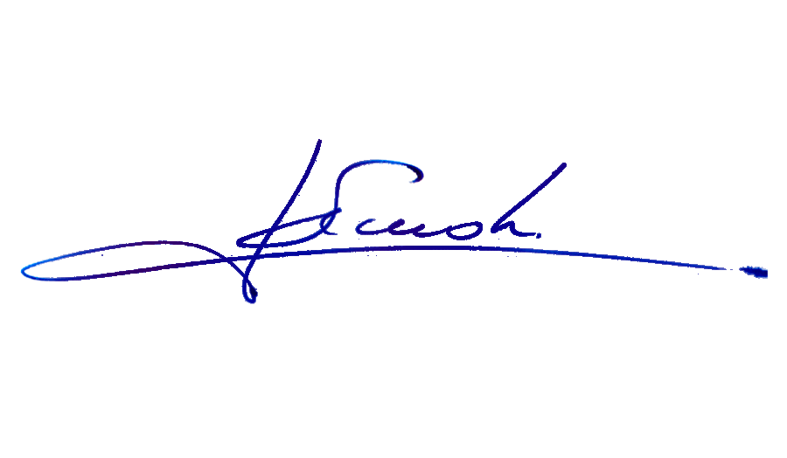

RAFAEL RUZ PARRA
Abogado Oficial Mayor (S) de Secretaría

A LA SEÑORA PRESIDENTA DE LA COMISIÓN DE MUJERES Y EQUIDAD DE GÉNERO.

INDICACIÓN AL PROYECTO DE LEY QUE SANCIONA LA REMOCIÓN NO CONSENTIDA DEL PRESERVATIVO DURANTE UNA RELACIÓN SEXUAL.

Boletín N° 14.665-34.

Al artículo único del proyecto de ley

Del diputado Tomás Fuentes Barros:

Para intercalar a continuación de la frase: “366 ter” la expresión “,a sabiendas”.

*****

